|  |  |
| --- | --- |
| **SỞ GIÁO DUC VÀ ĐÀO TẠO AN GIANG ĐỀ CHÍNH THỨC (Đề thi gồm có 01 trang)** | **KỲ THI CHỌN HỌC SINH GIỎI THCS Năm học 2023 - 2024 KHÓA NGÀY 16/3/2024 Môn thi: HÓA HOC** Thời gian làm bài 150 phút, không kể thời gian phát đề |

**Câu I. (6,0 điểm)**

1.Thối khí  khô qua ống sứ chứa hỗn hợp bột  và  đun nóng, sau đó cho hỗn hợp vào cốc nước, khuấy cho các phản ưng xảy ra hoàn toàn rồi cho tiếp lượng dư dung dịch  vào cốc, lọc lấy toàn bộ chất rắn cho vào ống sứ, vừa đun nóng vừa thổi khí  đi qua, đến khi khối lượng chất rắn không thay đổi. Viết phương trình hóa học của các phản ứng xảy ra theo mô tả trên.

2.Sylvinit được biết là một lọai quặng trầm tích có thành phần chính là  và . Một loại Sylvinit có thành phần khối lượng KCl là  và  là . Nếu lấy 100 gam quặng trên hòa tan hết bằng  sau đó cho tác dụng với  thì sau phản ứng thu được ít nhất bao nhiêu gam  kết tủa?  
**Câu II. (4,0 điểm)**Cho 4 dung dịch gồm:  đựng trong 4 lọ không nhãn. Hãy trình bày phương pháp hóa học để nhận biết từng dung dịch trong mỗi lọ mà chỉ dùng thêm một hóa chất làm thuốc thừ

**Câu III. (2,0 điểm)**Cho thí nghiệm mô tả như hình bên (giả sử rằng các phản ứng/quá trình hóa học xảy ra ở các bước thí nghiệm đều hoàn toàn) .

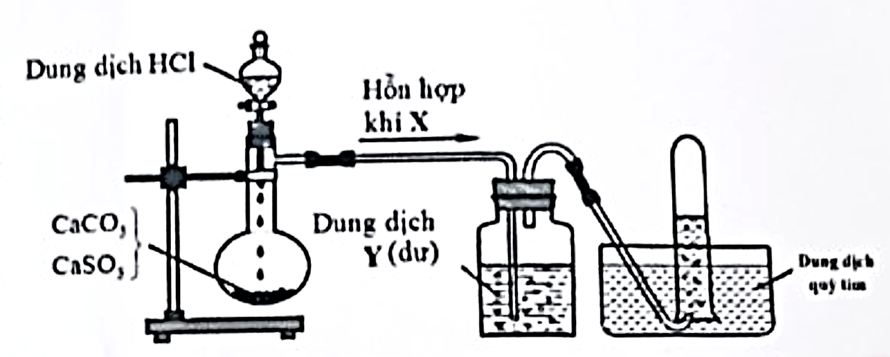

1.Viết phương trình hóa học của các phản ứng điều chế hỗn hợp khí X theo thí nghiệm trên.

2.Hãy mô tả hiện tượng xảy ra ở bình chứa dung dịch  và chậu dung dịch quỳ tím ở bước cuối của thí nghiệm trong trường hợp:

-Dung dịch  là dung dịch .

-Dung dịch  là dung dịch  đậm dặc.

**Câu IV. (5,0 điểm)**  
Chia 39,9 gam hỗn hợp  ở dạng bột gồm  thành ba phần bằng nhau :

-Phần 1: cho tác dụng với nước dư, giải phóng ra 4,48 lít khí .

-Phần 2: Cho tác dụng với dung dịch  dư, giải phóng ra 7,84 lít khí .

-Phần 3: Cho vào dung dịch  dư, thấy giải phóng ra V lít khí .  
*(thể tích khí ở các thí nghiệm đo ở điều kiện tiêu chuẩn).*

1. Viết phương trình hóa học của các phản ứng xảy ra và tính giá trị .

2. Tính thành phần phần trăm về khối lượng mỗi kim loại trong hỗn hợp ban đầu.

3. Cho toàn bộ hỗn hợp  trên tác dụng với dung dịch  dư. Tính khối lượng chất rắn thu được sau phản ứng

**Câu V. (3,0 điểm)**Cho  gam hỗn hợp rắn gồm  và  vào bình chứa  nước, thấy thoát ra 16,8 lít khí không màu (ở điều kiện tiêu chuẩn); dung dịch thu được chứa 2 chất tan có cùng nồng độ  .

1. Viết phương trình hóa học của các phản ứng đã xảy ra.

2. Tính giá trị .

3. Tính giá trị C. (Biết các phản ưng xảy ra hoàn toàn và thể tích dung dịch thay đổi không đáng kế trong quá trinh phản úng).  
(Sử dụng nguyên tử khối gần đúng của các nguyên tố cho sau đây:



======================= Hết =======================

Tài liệu được chia sẻ bởi Website VnTeach.Com

https://www.vnteach.com